RRDS Canada
Cadre du plan d’action de l’Alliance pour la recherche sur les données de santé

Février 2026
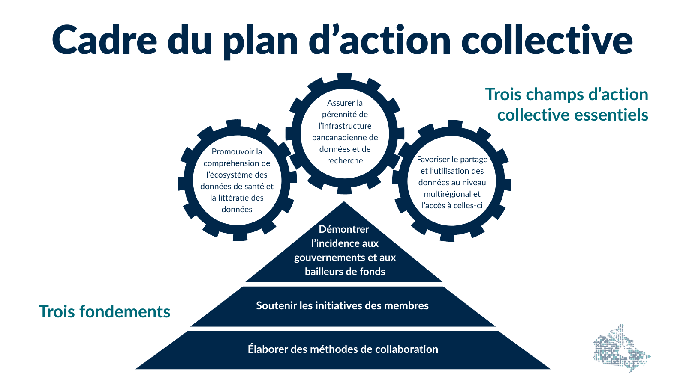
L’Alliance pour la recherche sur les données de santé répartit ses travaux en deux niveaux :

Outils transversaux (notre façon de travailler) :

Travailler efficacement ensemble (gouvernance, coordination, communications)
Nos réunions ont lieu à des intervalles précis et nous adoptons une gouvernance simplifiée afin de maintenir le rythme entre les réunions. Le secrétariat facilite le suivi, et notre réseau de responsables des communications nous aide à uniformiser le message et à promouvoir nos travaux auprès des organismes membres.

Soutenir et amplifier les initiatives des membres
Nous offrons aux membres un endroit pratique où présenter des initiatives, partager des outils et les leçons apprises et saisir les occasions de collaboration. Lorsque cela apporte une valeur ajoutée, nous relions les axes de travail connexes afin d’accélérer les progrès et d’éviter les chevauchements.

Démontrer l’incidence (individuelle et collective) aux gouvernements et aux bailleurs de fonds
Nous traduisons les activités des membres en un récit clair axé sur la valeur et les résultats, en nous servant des travaux à incidence partagée pour illustrer les contributions individuelles et collectives. Cela contribue à renforcer la crédibilité, à orienter l’établissement des priorités et à coordonner la participation des décideurs externes.

Champs d’action collectifs (nos travaux communs) :

Promouvoir la compréhension de l’écosystème des données de santé et la littératie des données
Nous contribuons à rendre le paysage des données de santé au Canada plus facile à comprendre en assurant la mise en correspondance des intervenants, des relations et des voies de collaboration clés. Nous favorisons également une compréhension claire et partagée du fonctionnement de la recherche sur les données de santé et de son utilité pour améliorer les résultats et l’équité en matière de santé.

Assurer la pérennité de l’infrastructure pancanadienne de données et de recherche
Nous faisons la promotion d’une position commune sur l’importance d’une infrastructure stable et durable qui permet une recherche multirégionale pertinente et de grande qualité sur la santé et l’équité en matière de santé. Notamment, nous veillons à ce qu’il y ait correspondance avec les besoins émergents, comme la préparation à l’IA et la planification des cohortes de relève, et nous renforçons notre façon de communiquer le dossier d’investissement.

Favoriser le partage et l’utilisation des données au niveau multirégional et l’accès à celles-ci
Nous travaillons à réduire les obstacles à la recherche multirégionale en faisant la promotion des méthodes, des politiques et des approches concrètes qui permettent l’utilisation des données dans toutes les régions. Entre autres, nous collaborons à des approches fédérées et distribuées, à des types de données émergents et à des outils qui favorisent un accès uniforme, sécurité et efficace aux données.

